ЈЕЛОВНИК ЗА ВРТИЋЕ И ЈАСЛЕ ДЕЦЕМБАР II ДЕО 2024
СА ПРЕДЛОГОМ ЈЕЛОВНИКА ЗА РОДИТЕЉЕ ДО КРАЈА ДАНА
ДОРУЧАК,РУЧАК,ВОЋНА ПОРЦИЈА И УЖИНА ОБЕЗБЕЂЕНИ У ВРТИЋУ ВЕЧЕРА-ПРЕДЛОГ ЗА РОДИТЕЉЕ ДО КРАЈА ДАНА
ДАТУМ И ДАН | ДОРУЧАК 7:30-8:30  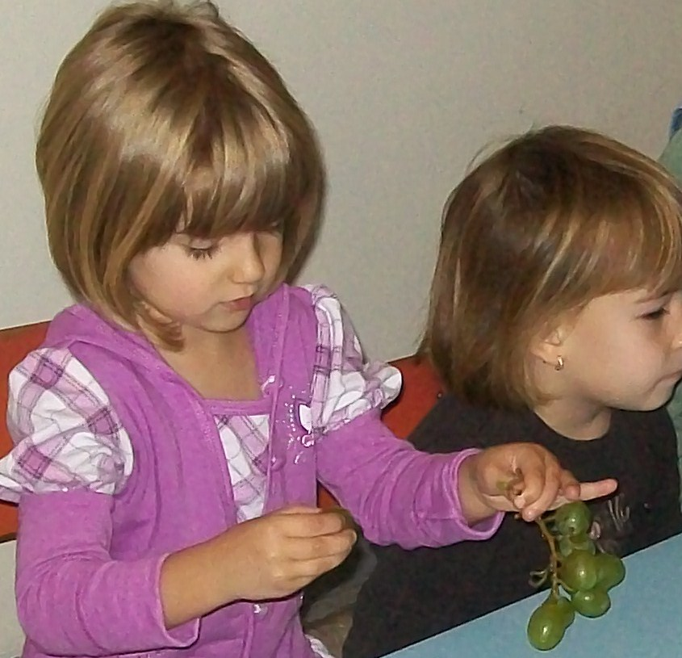 | УЖИНА 10:30-11:30  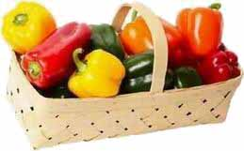 | РУЧАК  13:30-14:30  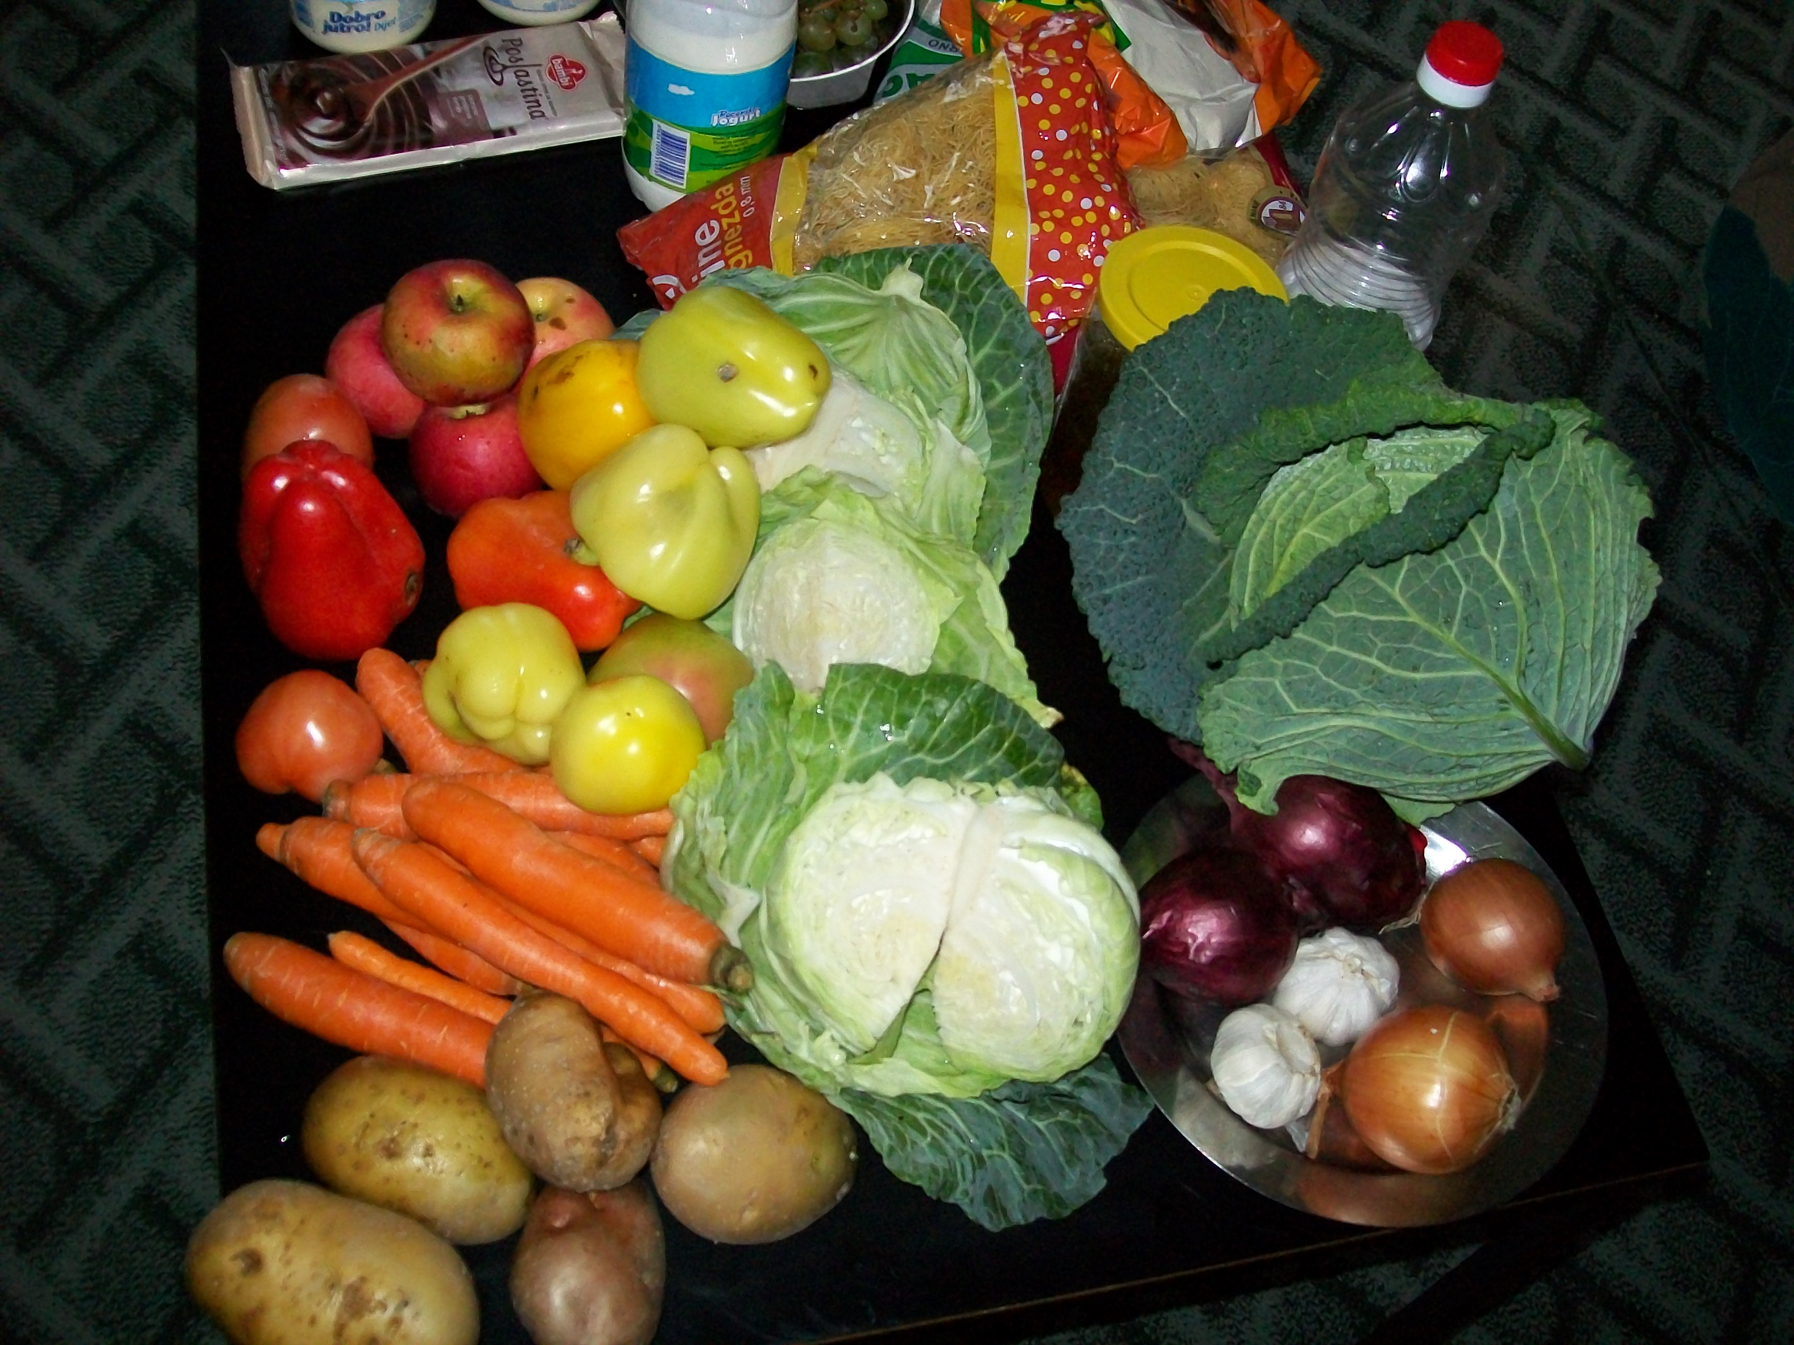 | ВОЋНА ПОРЦИЈА  16:00 | ВЕЧЕРА  18:30
16.12.2024  Понедељак | Јогурт,интегрална погачица | Чупавац са кокосом | Пасуљ,купус салата,хлеб | Јабука | Батак печени,куван кукуруз шећерац,купус салата,јогурт,хлеб
17.12.2024  Уторак | Чај нана,барено јаје, павлака,хлеб,кечап | Воћни колач са јабуком | Супа,шарен пилав са пилетином,купус салата,хлеб | Поморанџа | Мусли са јогуртом и бананом
18.12.2024  Среда | Чај нана,троуглић сир | Пудинг | Куван купус са свињским месом хлеб | Јабука | Намаз од пилећих прса,кукуруза шећерца,павлаке и кис. краставаца,хлеб,јогурт
19.12.2024  Четвртак | Чај нана,павлака,туњевина, кечап,хлеб | Слани штапић | Боранија са јунетином,цвекла,хлеб | Јабука | Попара са јогуртом и сирком
20.12.2024  Петак | Чај нана,намаз од шунке,шећерца,павлаке и киселих краставаца, хлеб | Кекс петит | Крем чорба од поврћа,резанци запечени са сиром | Мандарина | Ослић са кукурузним брашном,зелена салата,хлеб,кисело млеко
23.12.2024.  Понедељак | Царска пита,јогурт | Колач са вишњом | Пасуљ,купус салата,хлеб | Јабука | Намаз од хамбуршке сланине  киселих краставаца,кукуруза шећерца и сирка,хлеб,јогурт
24.12.2024  Уторак | Туњевина,павлака,чај нана,  хлеб | Медењаци | Куван купус са свињским месом,хлеб | Јабука | Ослић са кук.брашном,барени броколи,хлеб,кисело млеко
25.12.2024  Среда | Интегрална кифла са сиром,чај нана | Кекс | Фаширана шницла од ослића ђувеч,купус салата,хлеб | Јабука | Кајгана,кисели краставци,јогурт,хлеб
26.12.2024  Четвртак | Млеко,маргарин,мед,хлеб | Мирино медено срце | Кромпир паприкаш са пилетином,цвекла салата,хлеб | Јабука | Млеко,пита са вишњама јајима,гризом,преливена јогуртом
27.12.2024  Петак | Чај нана, пилећа прса,хлеб,павлака | Плетеница | Крем чорба од пилетине,резанци са сиром запечени | Јабука | Маслац,качкаваљ,кисело млеко,хлеб
30.12.2024  Понедељак | Бела кафа,пројара са сиром | Кох од гриза | Пасуљ,купус салата,хлеб | Поморанџа | Печено бело пилеће месо са кукурузним брашном,кисело млеко,барени броколи,хлеб
31.12.2024  Уторак | Царска пита,чај нана | Обланда са павлаком и кексом | Супа,шарен пилав,фаширана шницла од ослића,купус салата,хлеб | Јабука | Мусли са бананом и јогуртом
Нутриционисти-дијететичари :Цвејић Данијела,Цвејић Живојин Нутритивни састав јеловника у вртићу је:

